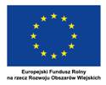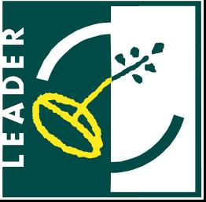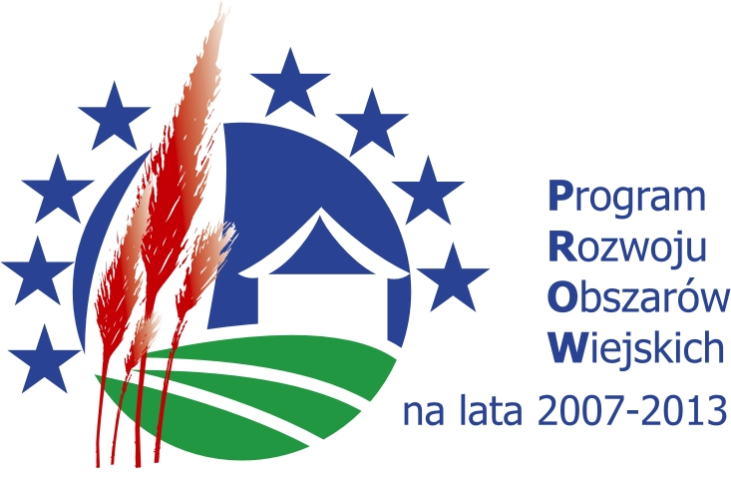
Europejski Fundusz Rolny na rzecz Rozwoju Obszarów Wiejskich: Europa Inwestująca w Obszary Wiejskie
Projekt współfinansowany ze środków Unii Europejskiej w ramach działania „Wdrażanie lokalnych strategii rozwoju”, objętego PROW na lata 2007-2013
Instytucja zarządzająca Programem Rozwoju Obszarów Wiejskich na lata
2007-2013 Ministerstwo Rolnictwa i Rozwoju Wsi

Stargard Szczeciński 02.07.2012 r.
LISTA OPERACJI WYBRANYCH DO FINANSOWANIA
Dnia 22.06.2012 r. odbyło się głosowanie Członków Rady Stowarzyszenia „WIR”- Wiejska Inicjatywa Rozwoju w sprawie przyznania pomocy za pośrednictwem LGD dla operacji, które odpowiadają warunkom przyznania pomocy w ramach działania „Różnicowanie w kierunku działalności nierolniczej.” Limit dostępnych środków wynosił 300.000,00 zł. Wpłynął 1 wniosek na kwotę dofinansowania 42.858,00 zł, operacje uznano za zgodne z LSR. . Wszystkie operacje uzyskały co najmniej 40% maksymalnej liczby punktów( max. Liczba punktów 27) w ocenie według lokalnych kryteriów oceny przewidzianych w danym naborze.

LP | Nazwa beneficjenta,  NIP | 0znaczenie  sprawy | Numer identyfikacyjny  Nadany zgodnie z ustawą  Z dn. 18.12.2003 r | Tytuł operacji,  Lokalizacja operacji | Miejsce  Na liście | Średnia liczba uzyskanych punków | Kwota dofinansowania
1. | Adrian Gołębiowski  NIP: 854-219-56-94 | 1/3/2012 | 0298355482 | Wynajmowanie miejsc noclegowych  Skalin 15/2, gm. Stargard Szczeciński | I | 15,8 | 42.858,00

